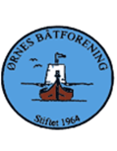
Årsmøte i Ørnes båtforening 19. februar 2025
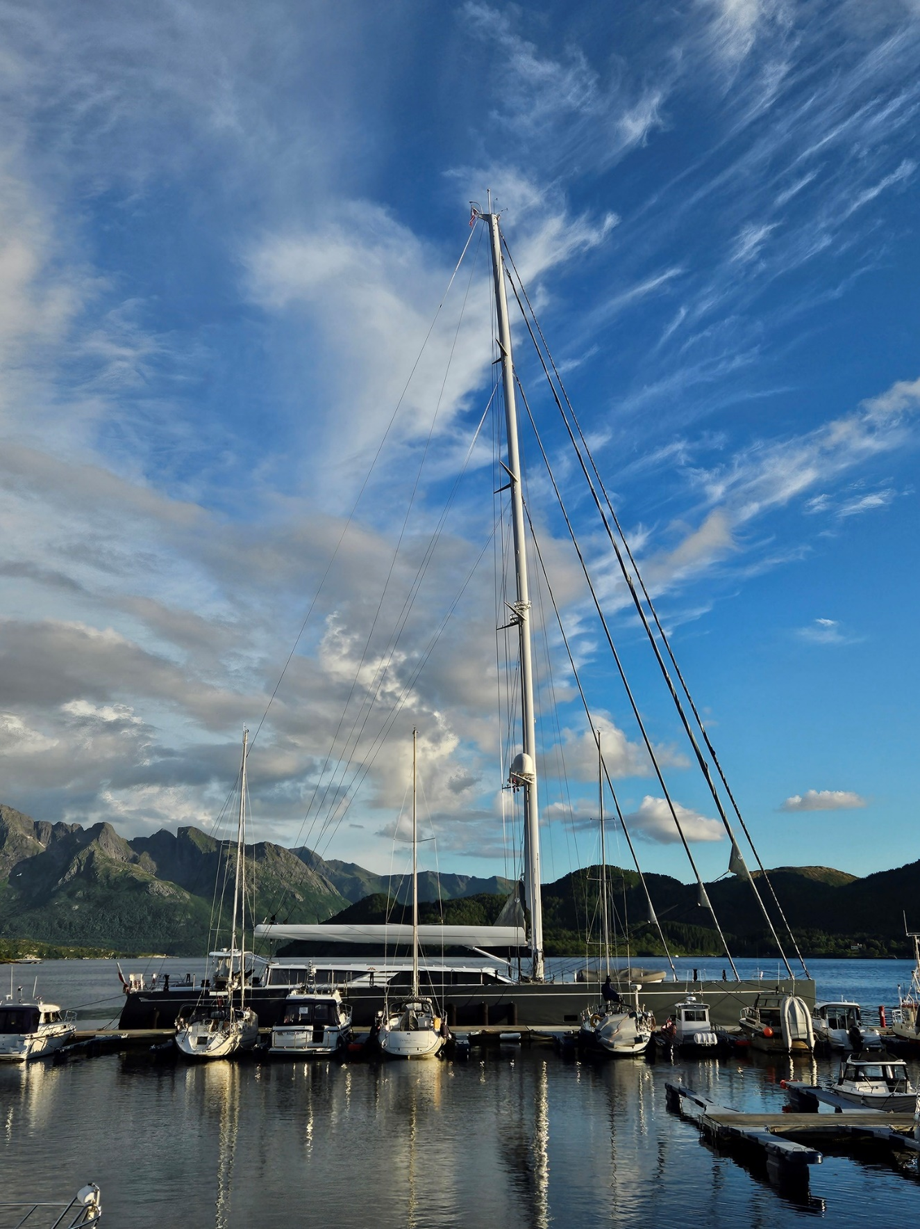

- Åpning:
Ved leder Leif Karl Gunnarsen.

- Registering av fremmøtte: 28 medlemmer med stemmerett.

- Godkjenning av innkalling og dagsorden. Enstemmig godkjent.

- Konstituering:

Valg av dirigent og sekretær:

Forslag dirigent: Leif Arne Krogh. Enstemmig valgt.

Forslag Sekretær: Tommy Olsen. Enstemmig valgt.

Valg av protokollunderskriver:

Forslag 1: Liv Toril Pettersen. Enstemmig valgt.

Forslag 2: Liv Barvik. Enstemmig valgt.

- Beretning -Regnskap og revisjon

Regnskap legges fram av kasserer.

 | Eiendeler
 | Anleggsmidler  Klubbhus | 758 315 | 758 315
 | Havneanlegg | 11 597 315 | 11 597 315
 | Avskrivninger | -2 627 905 | -2 517 128
 | Sum anleggsmidler | 9 727 725 | 9 838 502
 | Omløpsmidler  Fordringer | 38 267 | 163 888
 | Kasse, bank | 985 230 | 482 600
 | Sum omløpsmidler | 1 023 497 | 646 488
 | Sum eiendeler | 10 751 222 | 10 484 990
 | Egenkapital og gjeld
 | Egenkapital  Havneinnskudd | -6 506 900 | -6 381 675
 | Annen egenkapital | -1 002 495 | -627 528
 | Sum egenkapital | -7 509 395 | -7 009 203
 | Gjeld  Lån Nordlandsbanken | -3 220 825 | -3 456 826
 | Leverandørgjeld | -6 538 | -18 961
 | Påløpte renter | -14 464 | -
 | Sum gjeld | -3 241 827 | -3 475 787
 | Sum egenkapital og gjeld | -10 751 222 | -10 484 990
Driftsinntekter  Medlemskontingent |  | -109 742 |  | -79 700
Havneleie medlemmer |  | -831 789 |  | -741 128
Havneleie langtidsleie |  | -87 554 |  | -143 496
Havneleie gjester |  | -70 528 |  | -109 861
Strømleie |  | -66 043 |  | -64 772
Dusjpenger |  | -5 810 |  | -4 840
Inntekter båtmesse |  | -27 218
Andre inntekter |  | -16 393 |  | -13 855
Sum driftsinntekter |  | -1 215 078 |  | -1 157 652
Driftskostnader  Avskrivninger |  | 110 777 |  | 462 692
Elektrisitet |  | 92 729 |  | 104 841
Andre lokalekostnader |  | 31 006 |  | 25 900
Inventar, utstyr, verktøy |  | 73 669 |  | 540 417
Vedlikehold bygning |  | 6 581 |  | 1 875
Drift/vedlikehold anlegg |  | 138 637 |  | 204 597
Forsikringsoppgjør |  | - |  | -100 851
Regnskapshonorar |  | 50 467 |  | 46 479
Godtgjørelser |  | 26 000 |  | 26 000
Kontorkostnader |  | 18 309 |  | 16 235
Andre kostnader |  | 93 208 |  | 64 286
Sum driftskostnader |  | 641 383 |  | 1 392 471
Driftsresultat |  | -573 695 |  | 234 819
Renteinntekter bank |  | -33 058 |  | -14 142
Andre renteinntekter |  | - |  | -25
Rentekostnader |  | 231 786 |  | 205 632
Netto finansposter |  | 198 728 |  | 191 465
Resultat |  | -374 967 |  | 426 283

Revisjonsmelding for 2024 - Ørnes Båtforening

Jeg har fått i oppdrag å revidere årsregnskapet for Ørnes Båtforening for regnskapsåret 2024.

Revisjonen er forelagt resultatregnskap, balanse, bankutskrifter og oversikt over kunder og utleie.

Bank stemmer overens med regnskap- bankbeholdning 0,98 MNOK ved årets slutt.

Foreningens inntekter består i hovedsak av havneleie og kontingenter - hovedsakelig langtidsleie og strømleie.

Resultatregnskapet viser et årsresultat/overskudd på kr.374.967,-.

Kostnadene er kraftig redusert fra 2023, spesielt kostnader rundt foreningens flytebrygger.

Det fremlagte overskudd kommer etter inntekter på kr.1.215.078,-, driftskostnader på kr.641.383, og netto rentekostnader på kr.198.728,-

Avskrivninger representerer nå avdrag på lån.

Balansen viser at fordringer på kunder og medlemmer utgjør.kr.38.267,-. Dette er en flott reduksjon fra kr.163.888,- på samme tid i 2023.

Foreningen har redusert lån og gjeld med kr. 236.001 i året. Lån utgjør nå 3.220.825, -
Selskapets likviditet er dermed sterkt forbedret, og dekker fint de forpliktelser som foreningen har pr. revisjonstidspunkt.

Årets inntekter virker å være stabile, og styret virker å ha god kontroll. Anbefaling fra revisjon:
Regnskapet anbefales godkjent.
Einar Rosting

Regnskapet ble gjennomgått og forklart av kasserer (Sverre Fallmyr)
Det var ingen spørsmål til regnskapet.
Regnskap og Revisjonsberetning ble enstemmig godkjent.

Ørnes båtforening ble stiftet 8. november 1964. Foreningen har siden 19. februar 1968 vært medlem i KNBF, og er gjennom dette medlem i KNBF Nordland.

Medlemstallet vårt per 31. desember 2024 er 278.

Styrets sammensetning etter årsmøter 22.02.24

Leder: Leif Gunnarsen
Nestleder: Torbjørn Bach
Kasserer: Sverre Fallmyr

Havneleder/ styremedlem: Hugo Hansen
Husleder/styremedlem: Einar M. Jensen
Sekretær: Tommy Olsen
Varamedlemmer: Roger Stormo og Tore Dybvik
Havnekomiteen:
Hugo Hansen, leder
Torgeir Olaussen
Helge Hamnevold
Mats Engen
Husstyre:
Einar Jensen, leder
Mari Ann Elde
Leif Arne Krogh
Bryggeledere:
Brygge 1: Per Hogne Jensen
Brygge 2: Svein Block / Ole Petter Meløysund
Brygge 3: Thomas Edvardsen /Mats Engen
Brygge 4: Cato Brattøy
Brygge 5: Jøran Werningsen
Brygge 6: Tor Grigel
Brygge 7: Finn Arne Lyngstad/ Harald Vindvik
Valgkomite:
Oddleiv Torsvik leder
Ståle Dybvik
Torstein Wenberg
Revisor:
Einar Rosting
Kjell Holdal
Medlemmer som representerer Ørnes båtforening:
Svein Fredriksen, nestleder KNBF Nordland
Einar M. Jensen, kasserer KNBF Nordland
Hugo Hansen, revisor KNBF Nordland
Leif Gunnarsen, leder valgkomiteen KNBF Nordland

Årsberetning fra styret 2024
Året 2024 fylte foreningen 60 år. Det ble ikke markert på annen måte enn at det ble flagget. Derfor blir det etter årsmøtet servert kaffe og kaker. Styret har behandlet 38 saker i 10 styremøter. Saker som er behandlet er innføring av betalingssystemet Go Marina for våre gjester i havna. Til nå har vi brukt Vipps, men det er en lite hensiktsmessig løsning for gjester fra andre land. Til nå må de ha tatt ut kontanter og betalt i konvolutt. Andre saker er forespørsel om vi ønsker å kjøpe grunnen i båthavna fra Finne. Dette er egen sak i årsmøtet.
Vi har arrangert båtmesse hvor A. Hansen viste frem båter. Svein Fredriksen fra KNBF Nordland hadde stand, hvor han orienterte om fordeler ved å være medlem. Foreningen solgte kaffe og kaker fra teltet ute ved kjerringa. I tillegg solgte vi lodd og med premier fra det lokale næringslivet. Lørdagskvelden var det Hawaiaften på Ørnes hotell. Dette var et samarbeid med båtforeninga. Medlemmer fra foreninga var vakter.
Styret har jobbet godt sammen, og vi har kommet frem til gode løsninger. Dette er et resultat av at samme styret har fungert over tid.

Leif Gunnarsen
Leder
Vedtak: Årsberetning ble enstemmig tatt til etterretning av Årsmøtet.

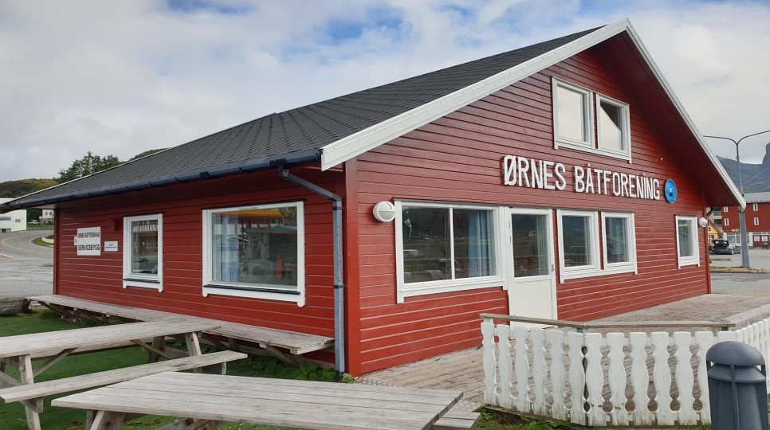

Årsberetning 2024 fra hus komitéen
Hus komitéen i Ørnes Båtforening har i 2024 bestått av følgende medlemmer: Einar Jensen (Leder), Mari – Ann Elde og Leif Arne Krogh.
Hus komitéen har i 2024 avholdt 2 komite møter, hvor diverse saker angående huset har vært tatt opp. Det ble satt opp vaktliste fra og med 10. juni og til og med 18. august, dette ble 10 uker med 2 personer hver uke. Vaktlisten ble satt opp tidlig og utsendt slik at de som var satt opp på den kunne få uttale seg, det ble gjort noen endringer. Vaktordningen har fungert ganske bra.
Rekkverket på uteområdet ved altandøren ved båthuset ble fjernet, og skal ikke opp igjen.
Ved båtmessa 8. mai ble huset brukt til kafé. Medlemmer av Ørnes båtforening var med i vaktordningen på festen som ble avholdt ved Ørnes hotell denne kveld.
Fra 24. mars etablerte ett medlem søndagskafé. Kafeen ble avhold i til sammen 10 dager. Frammøte var veldig varierende. Kafeen ble avviklet i juni da hotellet åpnet på søndagene.
Det ble også i 2024 kjøpt inn planter og plantet i kassene ved inngangsdøren, slik at det så veldig fint ut.
Båthuset var i 2024 ved flere anledninger utlånt / utleid til private arrangementer, møte Kystlaget og Coop Nordland. Alle har ryddet og vasket etter seg.
Teltet har vært utleid ved en anledning.
Ved Ørnes båtforenings 60 årsdag 8. november 2024, ble det Norske flagg heist.
På vegne av hus komitéen
Einar Jensen
Vedtak: Årsberetning ble enstemmig tatt til etterretning av Årsmøtet.

Årsberetning fra havnekomitéen 2024
Året starter med kabelfeil på strømkabel mellom brygge 2 og 3 i indre havn.
Dette medfører at nesten hele indre havn ble strømløs. Problemet blir løst med at vi planlegger å legge en ny kabel fra strømskap 1 som står ved landgangen til gjestebrygga i ytre havn og til koblingsboks som står ved begynnelsen av brystvernet ved fergeleiet. Dette betyr at brygge 3, 4 og 5 blir tilkoblet strømtilførselen for ytre havn. Dette anlegget har forsyning fra strømskap ved siden av Shell. På sikt bør vi få brygge 1, 2 og klubbhuset og gatelysene på moloen over på denne forsyningen, slik at vi får bare et strømabonnement.
Den 27 januar blir det skade på yttersiden av brygge 7. Her har det ligget en båt fortøyd uten mannskap om bord. De hadde ikke selv mulighet selv til å berge båten, så den ble hentet av Hansen Maskin AS sitt personell. Skadene besto i knust fenderverk og skader i betongen. Rederiet som eier båten, sto selv for reparasjonen av skaden litt senere.
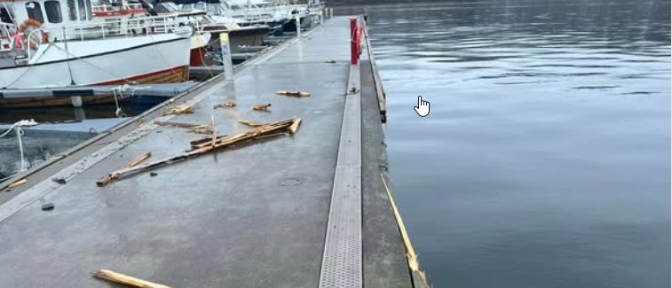
Den 29. januar får vi kjetting-brudd på den ene landkjettingen ved landgang på brygge 7. Den blir midlertidig ordnet samme dag.
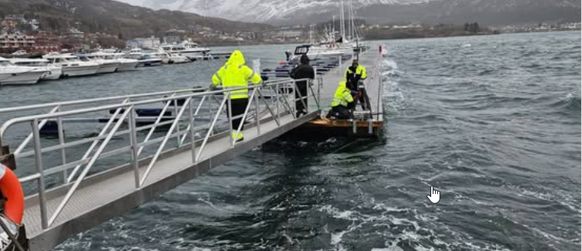
Samtidig med kjetting-bruddet, så slites strømkablene til brygge 7 seg ut fra strømskapet ved landgangen. Brygga blir da strømløs. Årsaken ligger i at det er brukt en annen type kabel en før. Den ble skiftet etter havariet vi hadde i 2023. Den nye kabelen er glattere. Den hadde forskjøvet seg i røret på landgangen og dermed slitt seg ut fra strømskapet. De tre effekbryterens i strømskapet ble slitt sund. Skaden ble utbedret av Bravida som en garantisak. Det ble også montert på strekkavlastning på kablene ved landgang.
30. januar ble en løs gangbar på brygge 7 festet inn.
31. januar løsnet en ny gangbar på brygge 7.
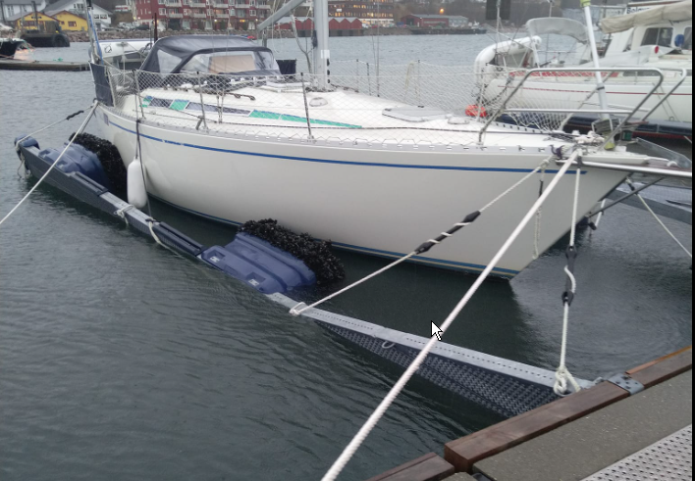
1. februar er det ny storm. Nå får vi brudd på kjettingen som kommer inn fra yttersiden av utleie-brygga bak Shell. Kjettingen blir skiftet.
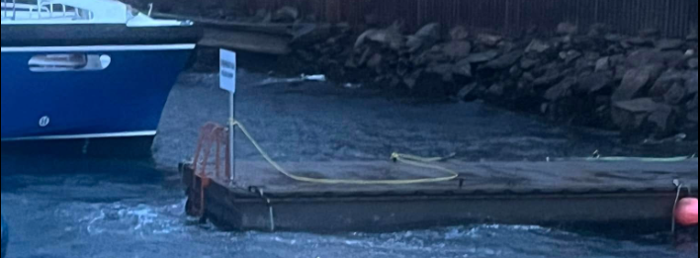
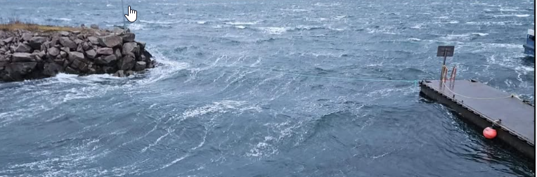
1. februar får også brygge 2 nye hjul på landgangen.
4. februar blir betongbryggene som vi har fortøyd i hopen knytt sammen etter at stormen rev de løs.
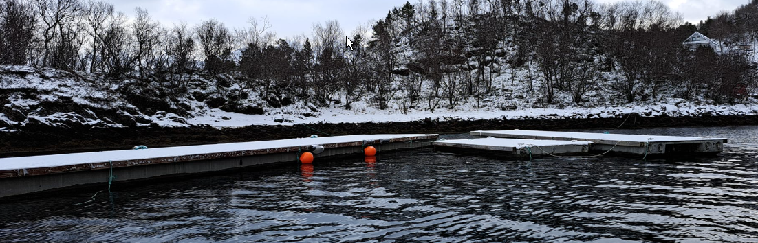
7. februar blir landkjettingen på brygge 7 skiftet etter den midlertidige reparasjonen.
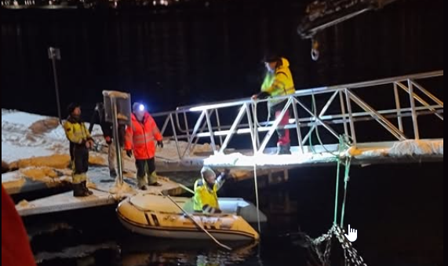
8. februar fikk vi ny bryggeleder på brygge 3. Mats Engen.
14. februar ferdigstiller Bravida strømtilførselen på brygge 7 etter skaden i januar.
1. mars har Audhild og Harry rydda i boden på klubbhuset. Det trengtes etter en hektisk start på året.
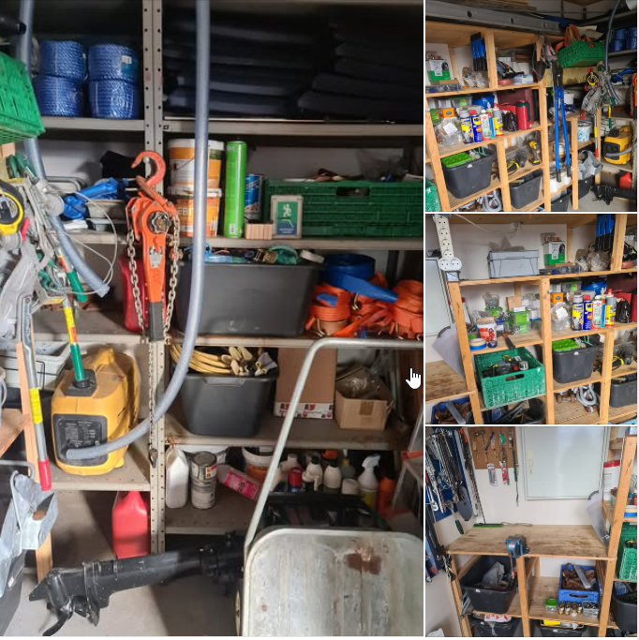
9. mars blir den nye tilførselen til brygge 3, 4 og 5 tilkoblet av Meløy Elektro AS. Indre havn har nå fått strømmen tilbake.
19. mars ble KNBF skiltet hengt opp på veggen.
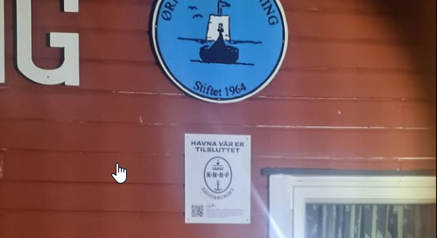
21. april åpnet Audhild opp kafe i klubbhuset. (søndagskafe)
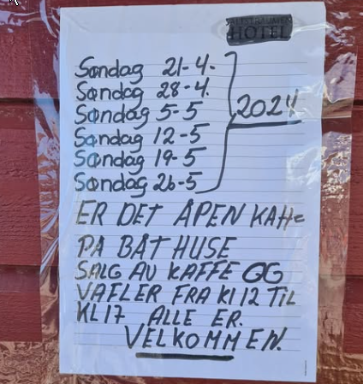
27. april arrangerte vi vårdugnaden i havna. Greit oppmøte.
30. april løsnet en vannslange fra utleie-brygga bak Shell
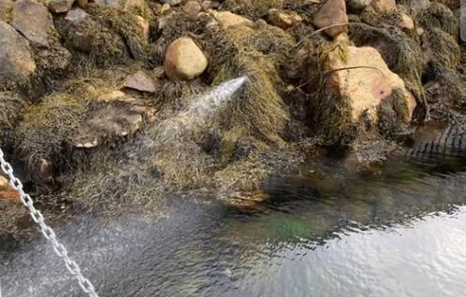
8. mai startet flyttingen av gangbarer og fortøyningsbommer på brygge 7, slik at ingen av disse skulle bli plassert over skjøtene til 2 bryggeelementer.
10. mai ble den nye «kjærlighetsbenken» montert opp ved landgangen på brygge 7 ytterst på moloen.
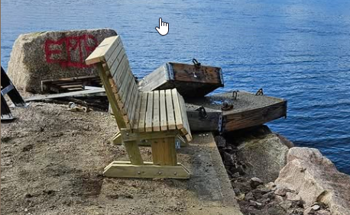
13. – 14. mai. Fortsatt dugnad for omreguleringen av båsene på brygge 7. Vafler ble servert av Åshild. Vi fikk også ny bryggeleder på brygge 7. Harald Vindvik.
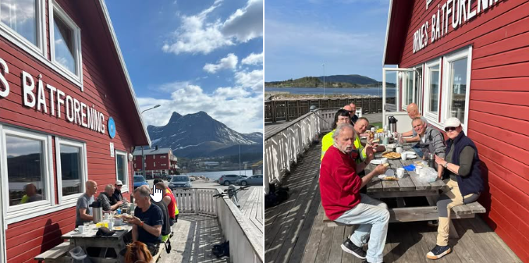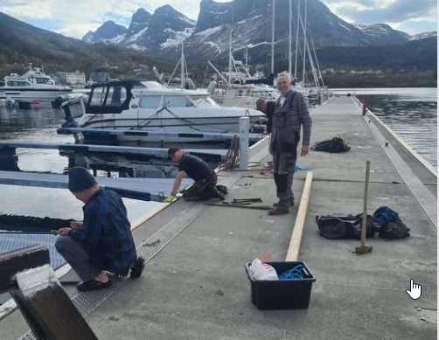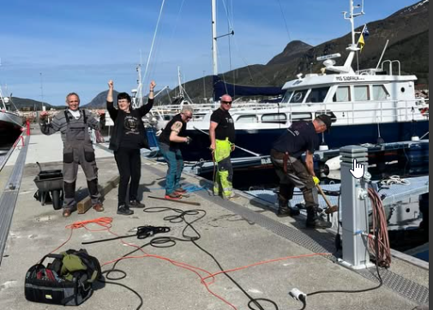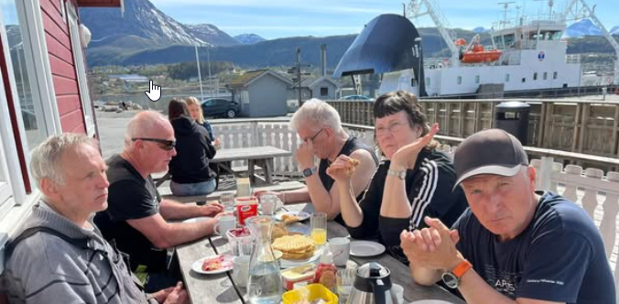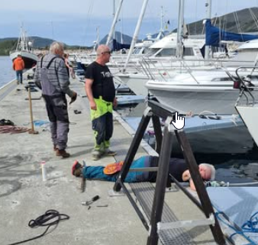
16. mai. Vannlekasje på brygge 3. Bytte av kran.
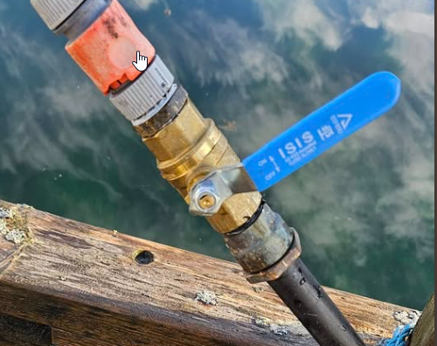
23. mai. Pynting og planting i havna.
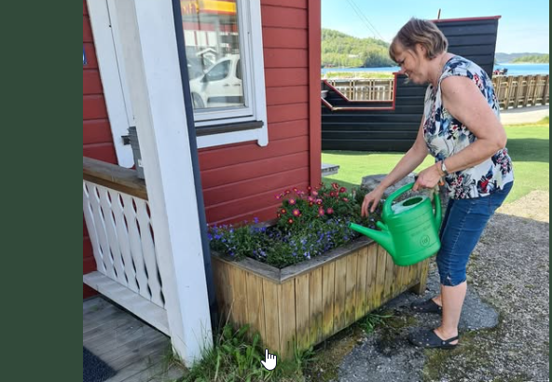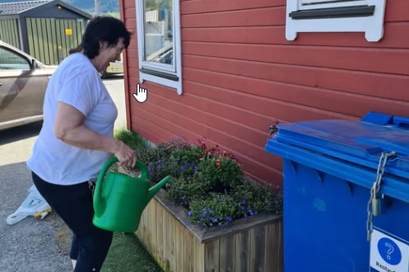
27. – 28. mai. Dugnad med bytte av fenderverk brygge 7 og repp av ganbar.
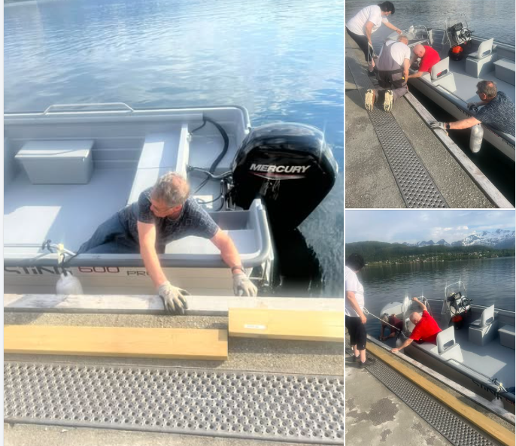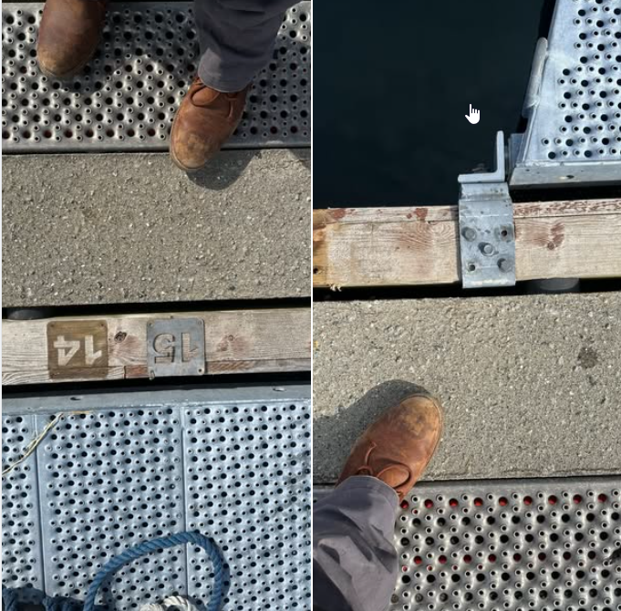

29. – 30. mai. Fjerning av rekkverk på altanen til klubbhuset. Bytte av noen råtene bord.
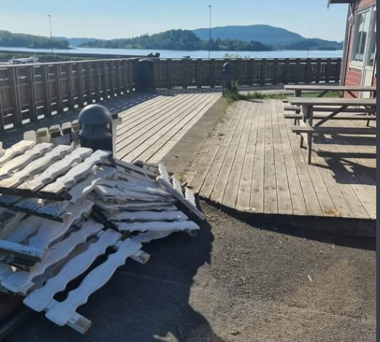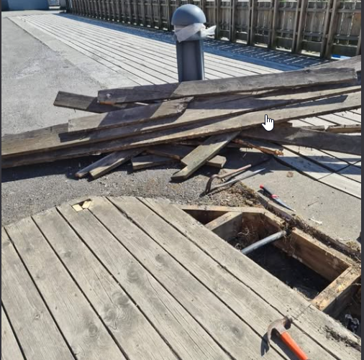
Lørdag 8. juni. Båtmesse.
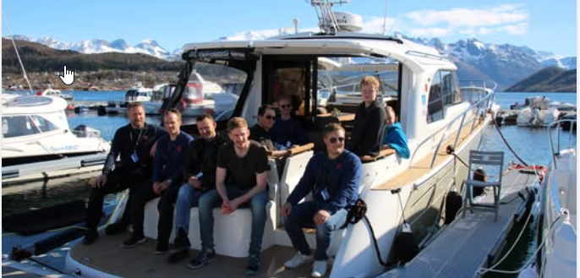
28. juni. Bytte av vannkraner på gjestebrygge indre havn og utleiebrygga bak Shell.
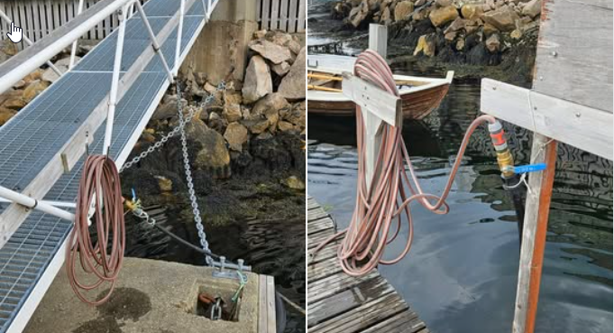
18. juli. Løst fenderbord på gjestebrygga i ytre havn. Festet. Samme dag kom det en gjestebåt inn i indre havn. Båtfører skulle legge til på gjestebrygga. Dette bød på en del problemer. Han klarte å gjøre skade på en del båter.
4. august. Da er nye stenger for «kjærlighetslåsene» på plass bak benken.
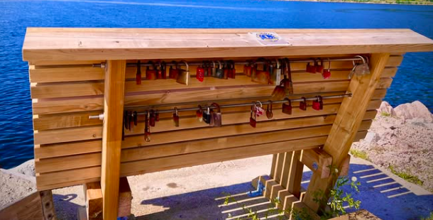
9. august. Søppel som «In the same boat» har rydda på Mesøy. Utrolige mengder.
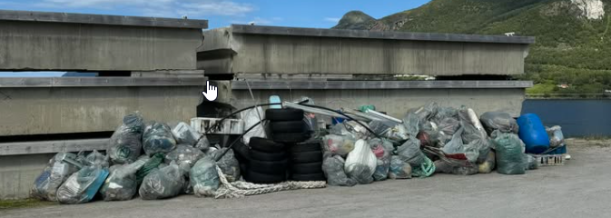
15. august, 20. august og 28. august. Bytte av fenderverk på innsiden av brygge 7.
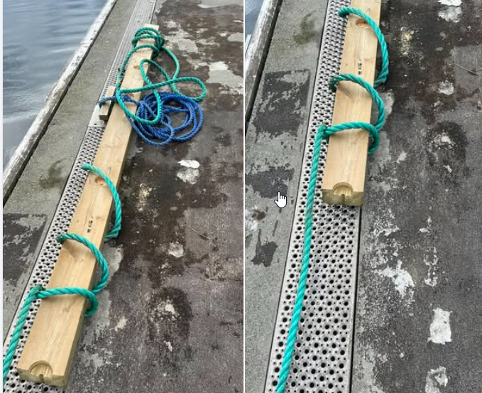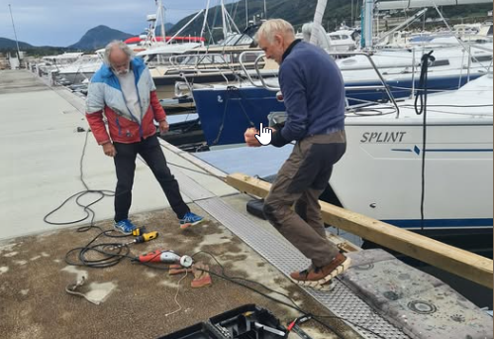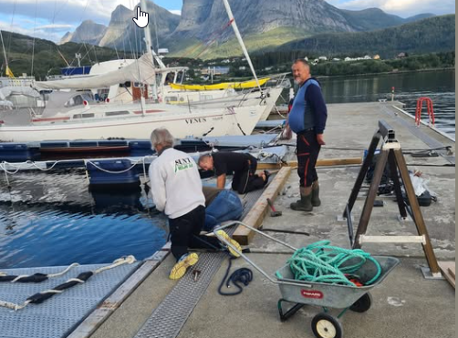
4. september. Oppstart med rigging i forbindelse med nytt fergeleie. Parkeringsplass «okupert».
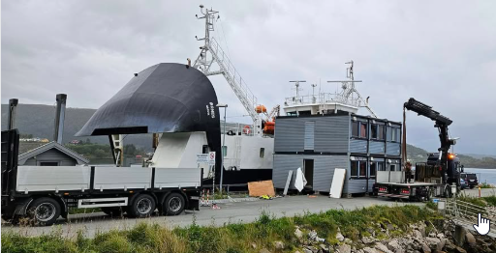

11. september og 18. september. Ny dugnad på brygge 7 med bytte av fenderverk på innsiden.
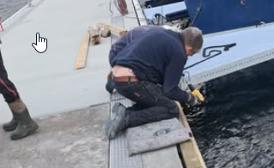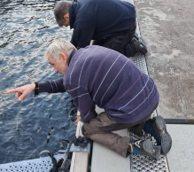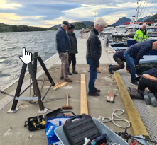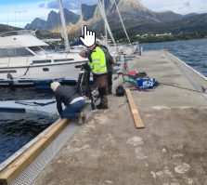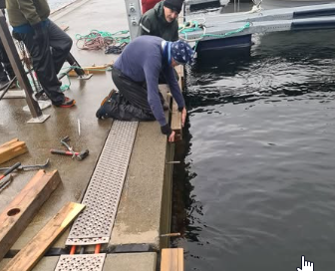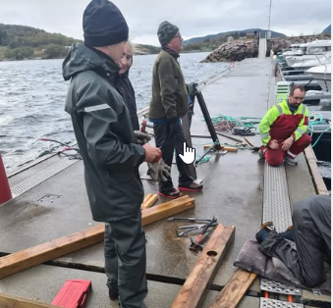

7. oktober. Dugnad klargjøring av havna for vinteren og rydding.
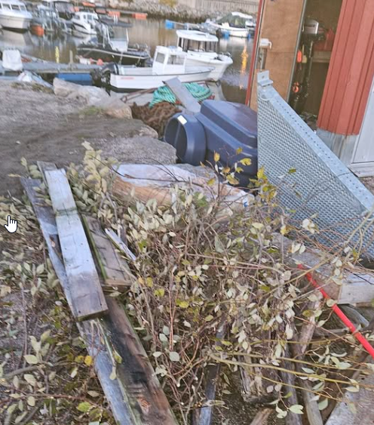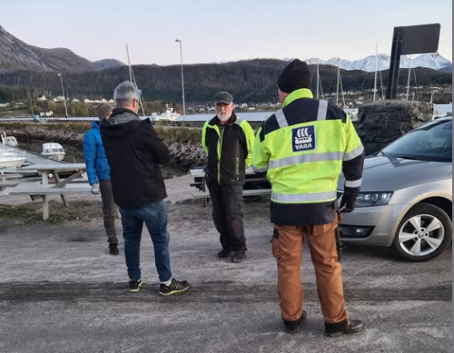
15. oktober. Nye skilt på plass på brygge 7.
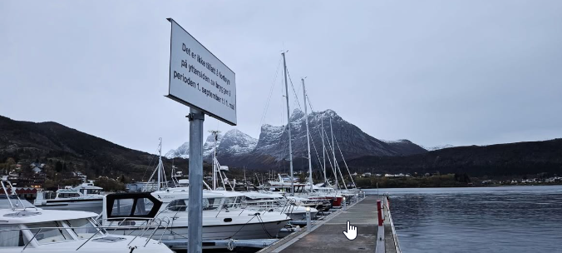
16. oktober. Utlegging og klargjøring av hanefot på innfestninger brygge 6.
Arbeids-bukk på arbeidsbåten på plass med el-vinsj.
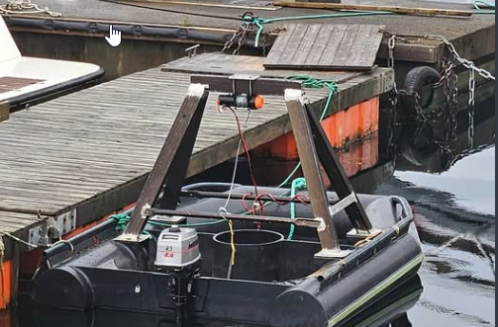
19. november. Dugnad på brygge 2. Sjekk av skru-forbindelser pluss diverse.
16. desember. Det ble oppdaget at en av innfestningene på brygge 7 mot Spildervika var slitt av. Resten av tauet og kjettingen som hang ned fra brygge 7 ble halt opp på brygga. Det ble gitt beskjed til firmaet som hadde forårsaket skaden at de fikk ordne dette.
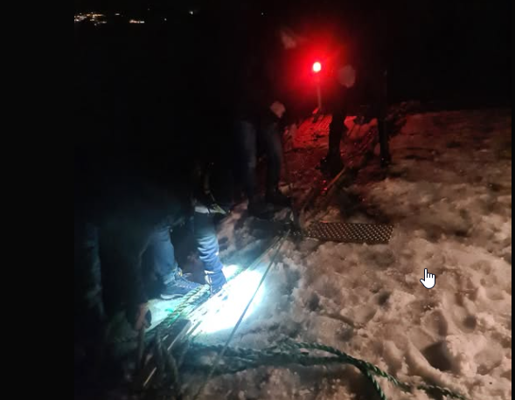
Onsdag 18. desember la firmaet ut nytt anker og koblet dette sammen med kjettingen som var lagt opp på brygge 7.
På vårparten og ut over høsten 2024 ble det foretatt flere inspeksjoner (12-15) av innfestninger i havna. En del sjakkel er skiftet ut. I indre havn er to nye bunn-far bestilt og ankommet havna. Det jobbes med å få disse på plass. Brygge 4 og 5 jobbes det med pris på. Planlegger nye brygger i PVC rør lik brygge 3. Vi må ta en runde med oppsitterne på disse bryggene og få til et tilleggsinnskudd, slik det ble gjort på brygge 2 og 3.

Vedtak: Årsberetning ble enstemmig tatt til etterretning av Årsmøtet.

Fremtidsvyer.
- Orientering av opprusting av indre havn brygge 4 og 5
- Orientering om henvendelse fra fylke om etablering av pullert i molo i forbindelse med ny ferjekai ved gjestebrygge i ytre havn.
- Orientering om tilgang av masser i forbindelse med veiprosjekt til Glomfjord. Og utvidelse av molo utenfor brygge 7.
- Etablering av en arbeidsgruppe i forbindelse med dette. 3 personer håper å opp noen navn som kan jobbe med dette. Det kom ikke opp noen navn på Årsmøte
- Orientering av Sverre at ØBF benytter nå Go marina som betalingssystem for gjester.
- Vipps blir fortsatt oppretthold for bruk av medlemmer

Få en varig beskyttelse for brygge 7.

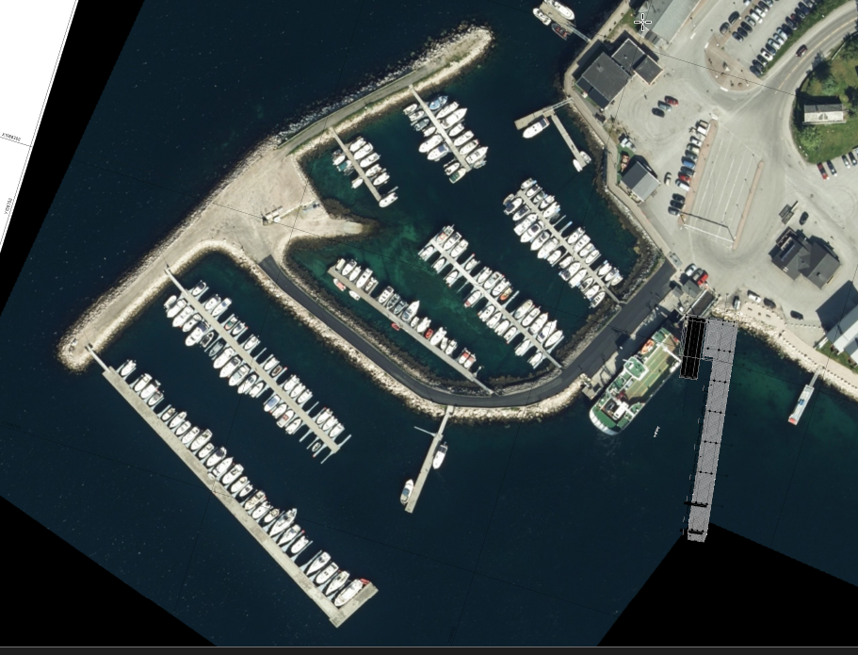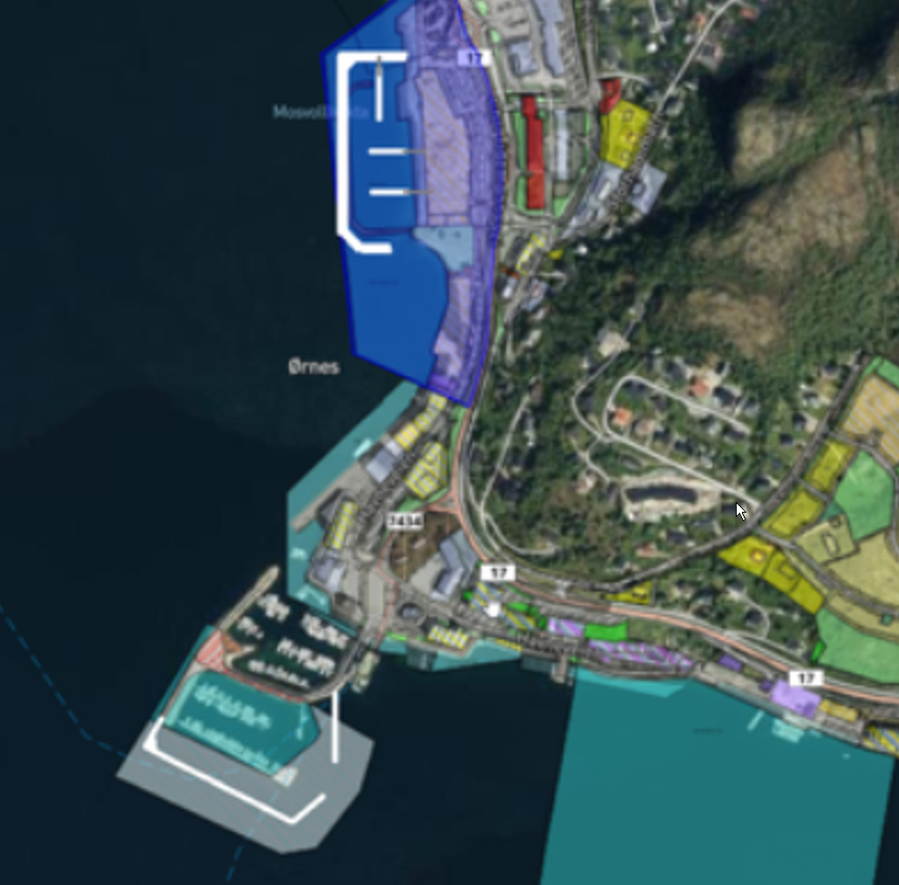
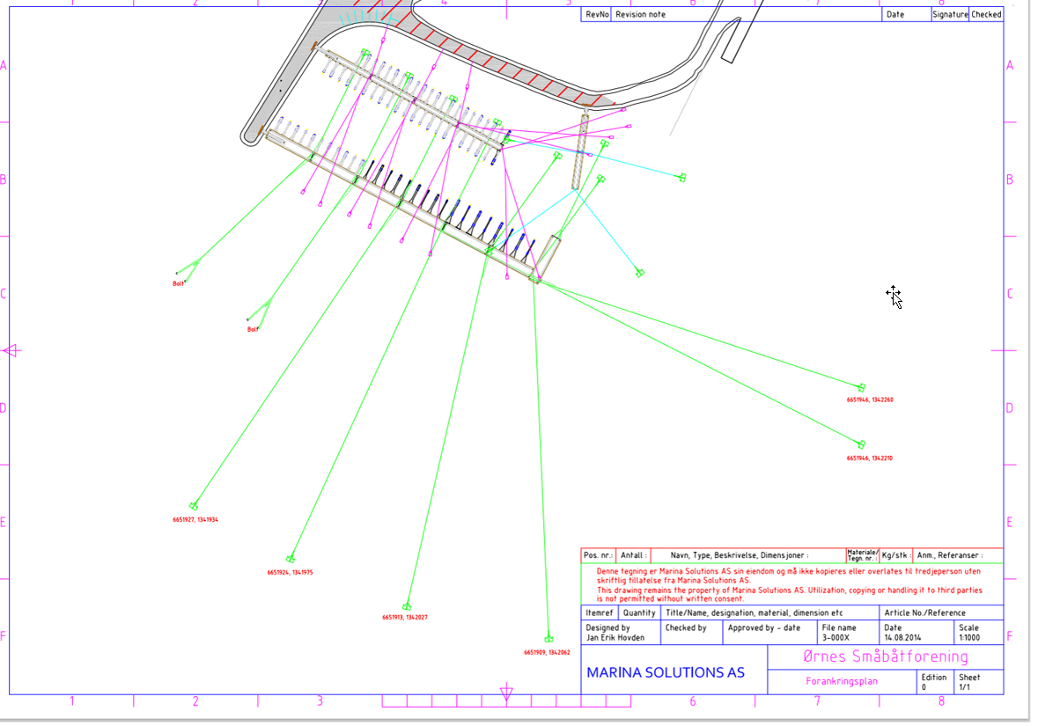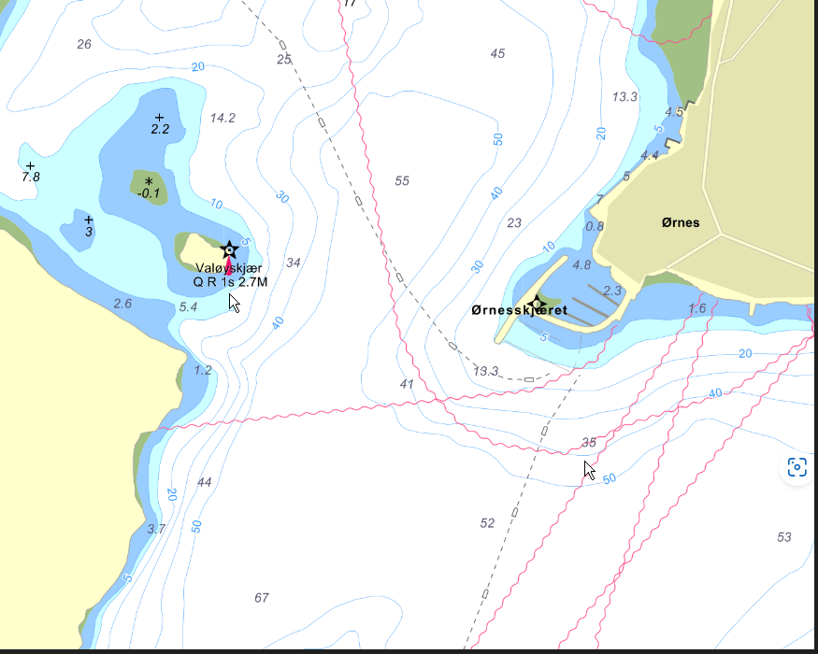

4. Fastsetting av kontingent og gebyrer for 2025 Vedtak:
Dette ble ikke framlagt på årsmøte.
Enighet på årsmøte om at det må fram legges i framtiden, slik at årsmøte kan ta stilling til eventuelle justeringer.

5.Handlingsplan og budsjett:
Det ble ikke framlagt noe handlingsplan og budsjett for 2025.
Enighet på årsmøte om at det skal foreligge handlingsplan og budsjett i årsberetningen.
Årsmøte gir styre mandat til å utarbeide et budsjett og handlingsplan til 31 mars.
Herunder skal også den forkastet sak 3 komme fram.

6. Valg 2025 - Valgkomiteens forslag
Leder Leif K. Gunnarsen På valg Gjenvalg
Nestleder Torbjørn Bach Ikke på valg
Sekretær Tommy Olsen På valg Trekker seg Ny: Liv Toril Pettersen
Kasserer Sverre Fallmyr På valg Gjenvalg
Husleder Einar Jensen På valg Gjenvalg
Varamedlem Tore Dybvik På valg Ny: Karstein I. Hansen/ Benkeforslag enstemt vedtatt Tore Dypvik
Varamedlem Roger Stormo Ikke på valg

Havnekomite
Leder Hugo Hansen Ikke på valg
Medlem Torgeir Olaissen Ikke på valg
Medlem Helge Hamnevoll Ikke på valg
Medlem Mats Engen På valg Gjenvalg

Huskomite
Leder Einar Jensen På valg Gjenvalg
Medlem Mari Ann Elde På valg Gjenvalg
Medlem Leif Arne Krogh Ikke på valg

Bryggeledere
Brygge 1 Per Hogne Jensen På valg Ny: Karstein I. Hansen
Brygge 2 Ole-P Meløysund Ikke på valg
Brygge 3 Mats Engen Ikke på valg
Brygge 4 Cato Brattøy Ikke på valg
Brygge 5 Jøran Werningsen På valg Gjenvalg
Brygge 6 Tor Griegel På valg Ny: Roger Stormo
Brygge 7 Harald Vindvik Ikke på valg

Valgkomite
Leder Oddleiv Torsvik På valg Gjenvalg
Medlem Ståle Dybvik ikke på valg
Medlem Torstein Wenberg På valg Ny: Bjørn K. Nilsen

Revisorer
Einar Rosting På valg Gjenvalg
Kjell Holdal Ikke på valg

Alle ble enstemmig valgt.

7. Repr. til KNBF

Valg av 2 representanter til årsmøtet KNBF Nordland 09. mars i Bodø.
Følgende ble foreslått og enstemmig valgt:
Hugo Hansen og Torbjørn Bach

KNBF Nordland Ved Nestleder Svein Fredriksen
Gir ros og honnør for den jobben som ble gjort for å slippe Eiendomsskatt.
Det ble også informert om at KNBF jobber med en ny forsikringsaktør, så oppfordret årsmøte til å følge med på KNBF sin nettside.
Det ble også informert om at Båtmesse Sandnessjøen avvikles 24-til 26 mai

8. Innkomne saker:

- BETALING FOR DUGNAD
Vi opplever at det er de samme som kommer på dugnaden. Det er 6-8 av de medlemmene som melder seg.
Det er derfor kommet med forslag om å kjøpe seg fri fra dugnader.
Saken er tatt opp med juridisk avdeling i KNBF. Svaret er at det ikke er lovlig å ta betaling for frikjøp av dugnad.
De sier at en del foreninger har innført en andel som det trekkes fra når du møter på dugnader.
Spørsmålet er: Ønsker vi å innføre en slik ekstra betaling? Hvor stor skal den være?
Styret mener at det ikke bør innføres.
Årsmøte går for styrets beslutning og ikke innføres, og tar dette opp som ny sak til neste år.

- Kjøp /Innløsning av festetomt 1837-60/2/46
Vi fikk et tilbud om å kjøpe 17.693,2 kvadrat meter til en pris på kr. 14 pr kvadratmeter, totalt kr 247,706.
Leder møtte Sigurd Finne for å forhandle om pris. Resultatet ble kr. 12 pr kvadratmeter, totalt kr 212318,4.
Meløy kommune betalte kr 4 pr m2 på Grønøy havn. På Ørnes betalte kommunen kr 7 pr m2.
Dersom vi legger prisen fra Ørnes til grunn i en konsumpris kalkulator, så vil den koste kr 9.45 pr. 1.12. 24.
Vi har betalt festeavgift til år 2083.
Spørsmålet er: Skal vi kjøpe, eller beholde festetiden?
Årsmøte gir styre tillatelse til å kjøpe eiendommen til en makspris som er framlagt.
Men oppfordrer til nye forhandlinger.

- Renovering av brygge 2 og 3
Innkomne sak 3 utgår pga frist for innkomne saker.
Framlegges på ex ordinert årsmøte og tas med i budsjettet 31 mars.

Styret i Ørnes båtforening ber årsmøtet om å kunne utvide dagens lån med inntil 2 millioner ved behov. Pengene skal brukes til ¨skifte ut
brygge 4 og 5. Et grovt overslag for begge bryggene blir vel 1 million. Det innbefatter uteriggere, 4 vaiere og diverse innfestinger av bryggene.
Har ikke tatt med innskudd fra leietakerne. Ved tidligere oppgraderinger av brygge 2 og 3 var det et frivillig innskudd. Det varierte mellom 5000
Og 10.000.
Tar vi utgangspunkt i en frivillig investering på kr 7.500 vil det for de 25 båtplassene utgjøre kr 187.500

9. Avslutning:
Ved leder Leif Karl Gunnarsen takker for oppmøte og byr på kaffe og kake.

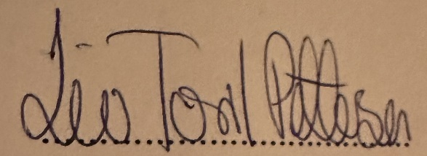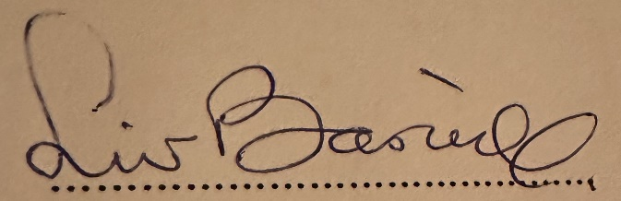

Protokollunderskrift Protokollunderskrift

